**Махамбетова Клара,**

№21 "Кәусар бұлақ" МДГ тәрбиешісі

**«Киіз үй»**

**Білім беру саласы:** Қатынас. Әлеуметтік сала.

**Білім көздері:** Қоршаған дүниемен таныстыру.

**Мақсаты:** 1. Киіз үй жабдықтарымен таныстыру.

2. Киіз үйді ауа райының қандай жағдайында да пайдалануға болатындығын, киіз үй жабдықтары туралы айтып, балалардың есте сақтай білу қабілеттерін дамыту.

3. Атадан-балаға мұра болып келе жатқан ұлттық құндылықтарымызды сақтауға баулу.

**Тәрбиеші:** –Балалар, көңіл-күйлерің қалай? (Балалардың жауабы)

–Балалар, сендер жазда демалуға қайда барасыңдар?

**Балалар:** –Жазда біз ауылға ата-әжеміздің үйіне барамыз?

**Тәрбиеші:** Ата-әжелеріңді сағындыңдар ма? Ендеше біз бір сәтке көзімізді жұмып ауылды елестетейікші.

**«Ауылға жол» релаксация жұмысы**

Көзімізді жұмайық, терең дем алып, еркін тыныстайық. Біз көлікпен үлкен жолдың бойымен ауылға ата-әжеміздің үйіне келе жатырмыз. Жолдың екі жағы жап-жасыл шөпке, қызылды-жасылды гүлге толы. Қандай әсем табиғат. Ағаштары жайқалып тұр. Жердің бәрінде қызғалтақ гүлі. Қызғалтақтың түсі қызыл, сары. Кілем сияқты құлпырып тұр. Құлағымызға бұлақтың сылдырап аққан дауысы келеді. Бұлбұл құстардың сайраған әні естіледі. Міне алыстан ата-әжеміздің үйі де көрінді. Біз әже-атамыздың үйіне жақындадық. Ал, енді терең дем алып көзімізді ашайық.

*(Киіз үйдің алдында әже балаларды қарсы алады)*

**Әже:** –Саламатсыңдар ма, балаларым! Келгендеріңе өте қуаныштымын, менде сендерді сағынып қалыппын. Ал, бұйымтайларыңды айтағойыңдар, не себеппен келдіңдер?

**Балалар:** –Әже, біз қалада тұрған соң, біз түс киіздің қалай жасайтынын білгіміз келеді.

**Әже:** –Еее, жарайды! Балалар бірінші бірақ менің де сендерге жұмбақ жасырып, сұрақ қойайын. Содан соң сендерге түс киіз туралы түсіндіремін. Келісесіңдер ме?

*(Балалардың жауаптары)*

**Жұмбақ:** Төбедегі көзінен

Күн сәулесі түседі

Бұрышы жоқ төрінен

Самал еркін еседі. (Киіз үй)

–Өте керемет балалар, дұрыс шештіңдер. Ал, балалар сендер қалада тұрған соң киіз үй туралы білмейтін шығарсыңдар?

**Сымбат:** –Жоқ, әже біз оны Наурыз мейрамында көреміз және де бізге тәрбиеші апайларымыз айтады.

**Әже:** –Жарайды, ендеше киіз үй туралы не білесіңдер?

**Димаш:** –Киіз үй дегеніміз–бұрынғы замандағы ата-әжелеріміздің көшіп жүргендегі үйлері. Оны тез бұзуға да, шапшаң тігуге де болады. Қыста жылы, жазда салқын болады.

**Амира:** –Киіз үйдің шаңырағы, керегесі, уығы, есігі болады. (көрсетеді) Киіз үйдің ішкі құрылысына қарай ағаш үй деп айтамыз, ал сыртқы жабуына қарай киіз үй дейміз.

**Әже:** –Жарайсыңдар балалар, ал киіз үйдің ішінде не болатынын білесіңдер ме?

**Жұлдызай:** –Киіз үйдің ішінде ағаш төсек, сандық, тағы да басқа заттар болады.

**Диляра:** –Әже біз қалада кілем төсейміз. Ал бұрын алаша мен киіз пайдаланған екен. Сол киізді қалай жасалатынын көрсетесіз ба бізге?

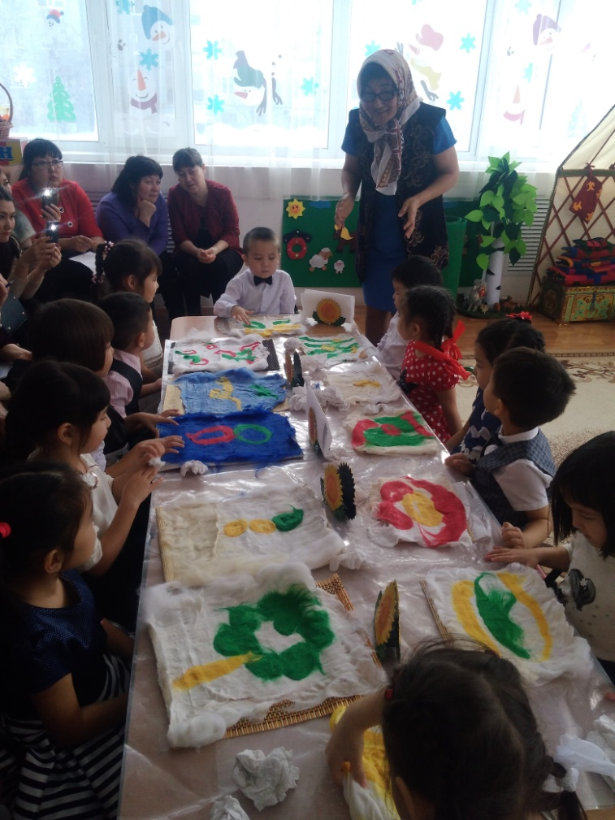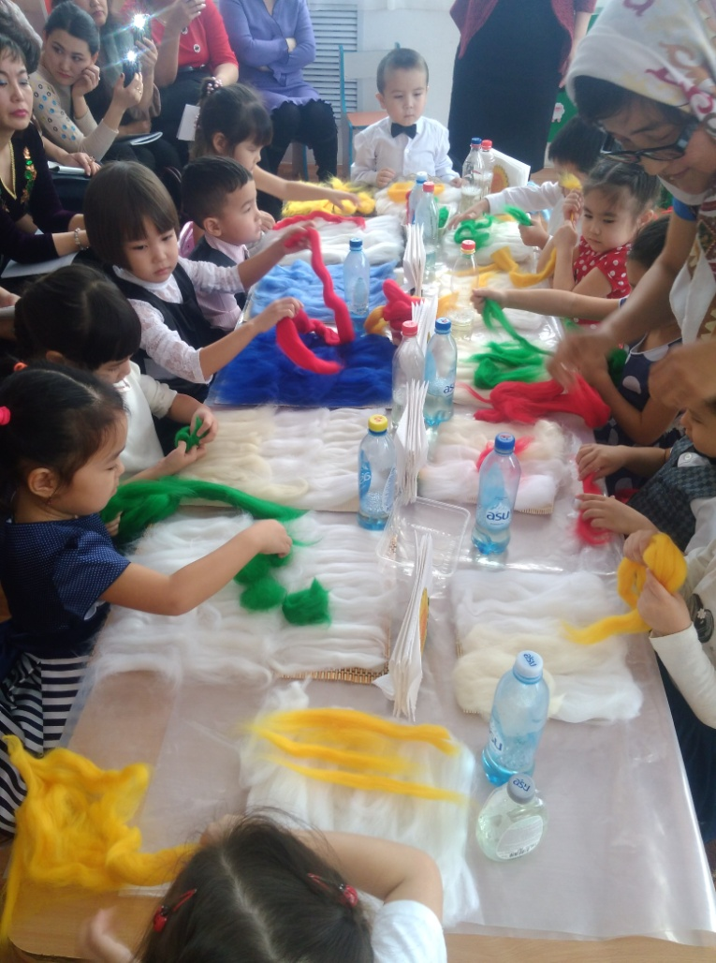**Әже:** –Жарайды, балалар түскиізді бұрын сәндік үшін төсектің тұсына тұтатын үй бұйымы болған. Оны жүннен жасайды. Әр түрлі түсін алып оған оюын салады. Оюдың да әр түрлі атаулары болады.

*(әже текеметті басу әдісін үйретеді)*

Жұмыс болған соң мақтап мадақтайды.

**Әже:** –Керемет балалар, енді сендер түскиізді басуды да үйрендіңдер.

**Амина:** –Әже біз сізден түскиізді басуды үйрендік, сізден көп нәрселерді білдік, рахмет сізге, енді біз қалаға қайтуымыз керек, сау болыңыз, біз сізге тағы да келеміз.

**Әже:** –Сау болыңдар балалар! Келіп тұрыңдар!

*(Балалар қоштасады)*

**Тәрбиеші:** Балалар, сендер бүгін әжелеріңнен не үйрендіңдер?

*(балалардың жауабы)*

Түскиізді неден басады екен?

*(Жүннен)*

Түскиіз ағаш үйдің қай жерінде тұрады?

*(түскиіз керегенің тұсында ілініп тұрады)*

**Тәрбиеші:** Балалар сендердің киіздеріңде өте әдемі болып шықты.

Енді қонақтарымызбен қоштасайық. Сау болыңыздар.

